**大中票券債券市場展望雙週報 2016/11/21**

By Peter

**市場回顧**

美債10y利率在川普當選後至今，利率大漲到2.33%上方，連續漲過重要支撐關卡。市場除已反應美國Fed於12月升息的預期外，也對川普政府將要推動的財政刺激政策做出預期反應。上周五，美債10y利率收在2.357%。

台債10y利率走勢在美債利率穿過2.0%後，加上新10年券的發行前交易即將上場因素，令台債利率出現少見的連日上漲行情，10年期利率自0.90%附近上漲，突破1.0%整數關卡，再向上突破1.10%與1.20%，買盤縮手，利率逼向1.30%。上週5y利率收在0.88%，10年券利率則收在1.2988%。

APEC昨天於秘魯利馬召開經濟領袖會議，經濟部次長沈榮津表示，目前跨太平洋夥伴協定（TPP）與區域全面經濟夥伴協定（RCEP）進度都渾沌不明，現在能努力的是加強我國法規鬆綁、從自由貿易協定（FTA）切入。

~報摘

**歐債十年期利率走勢圖**

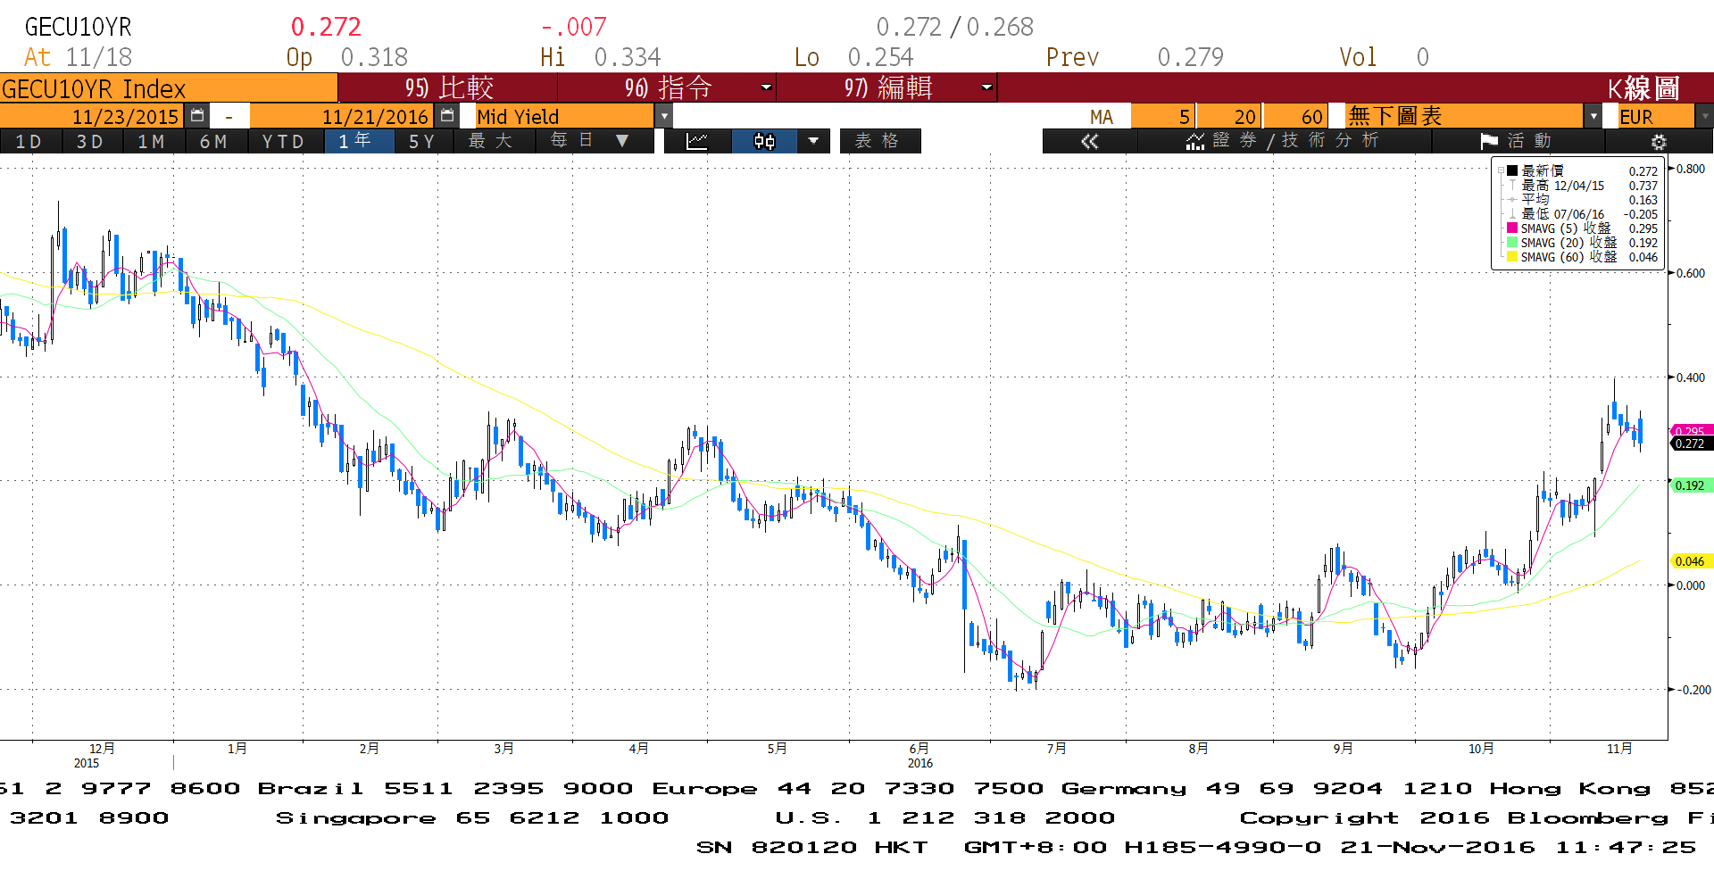

**美債十年期利率走勢圖**

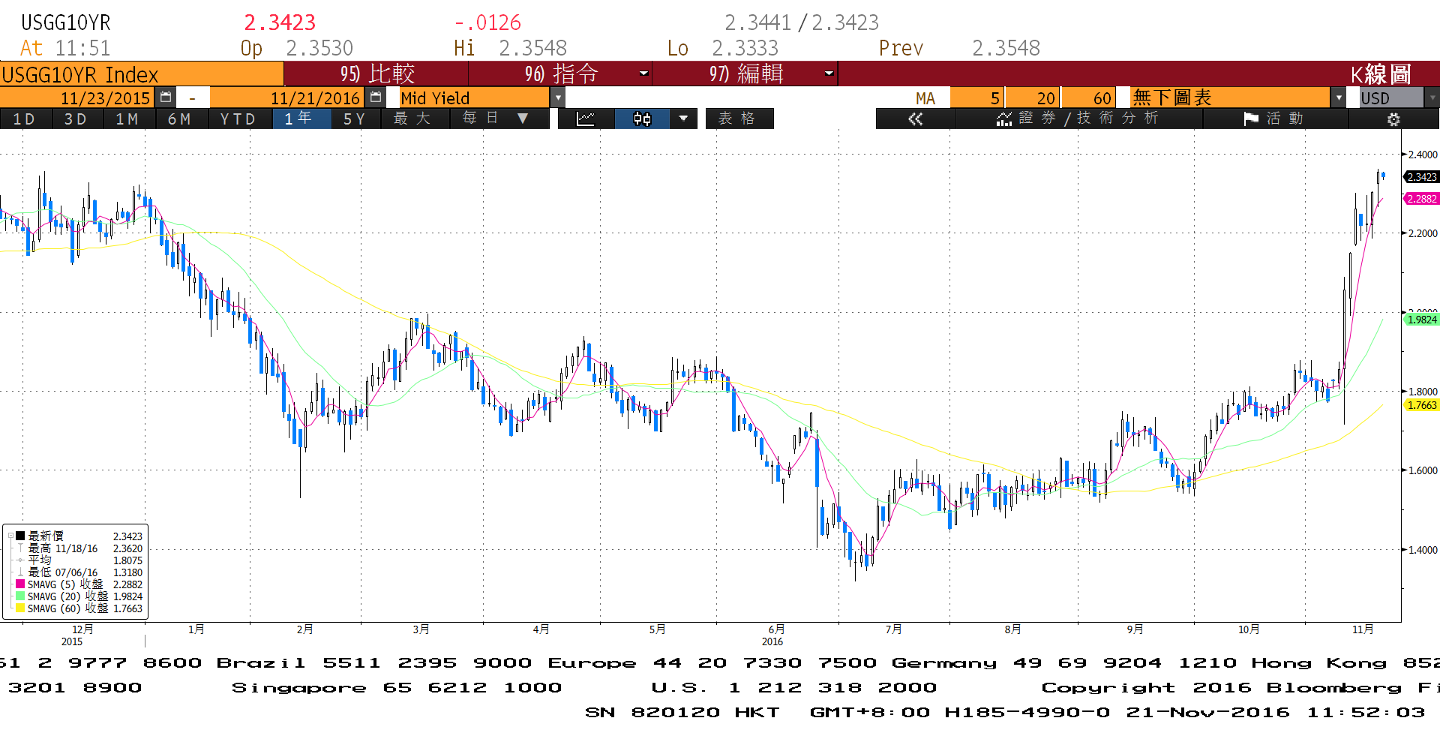

**日債十年期利率走勢圖**

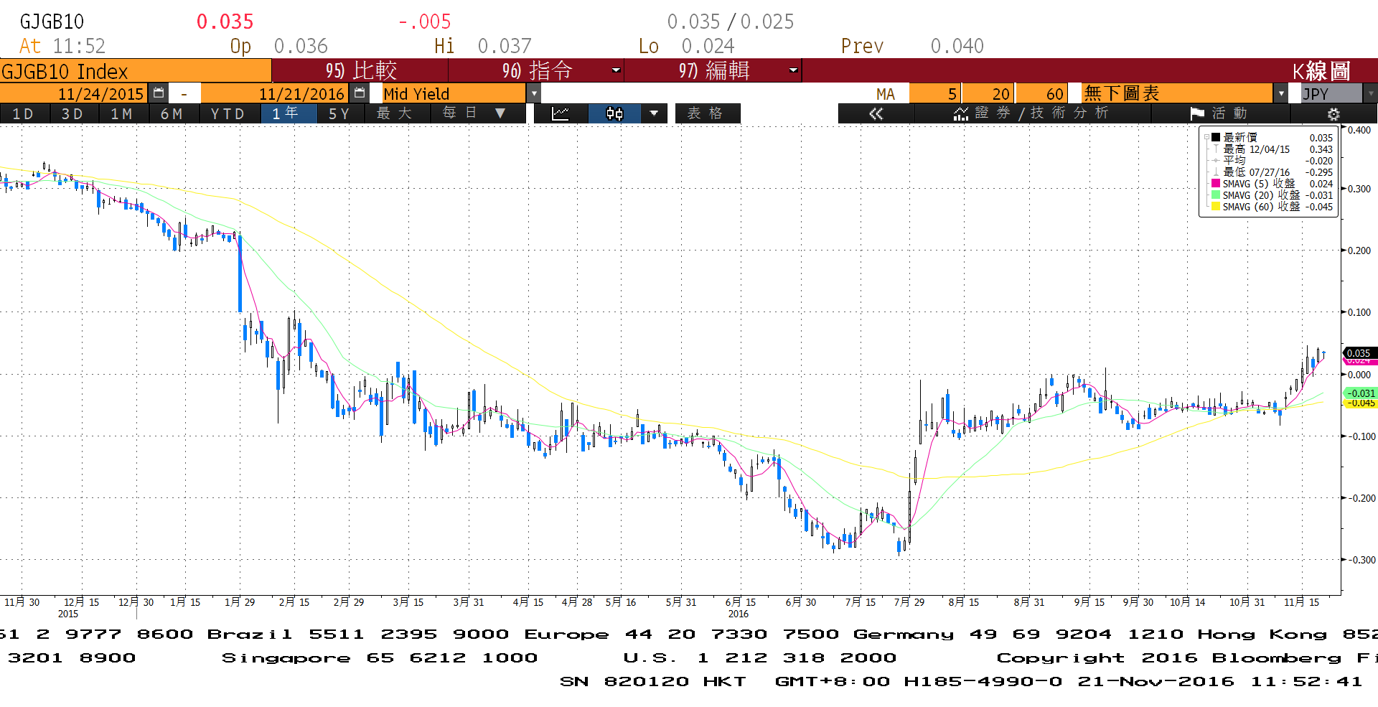

**台債十年期利率走勢圖**

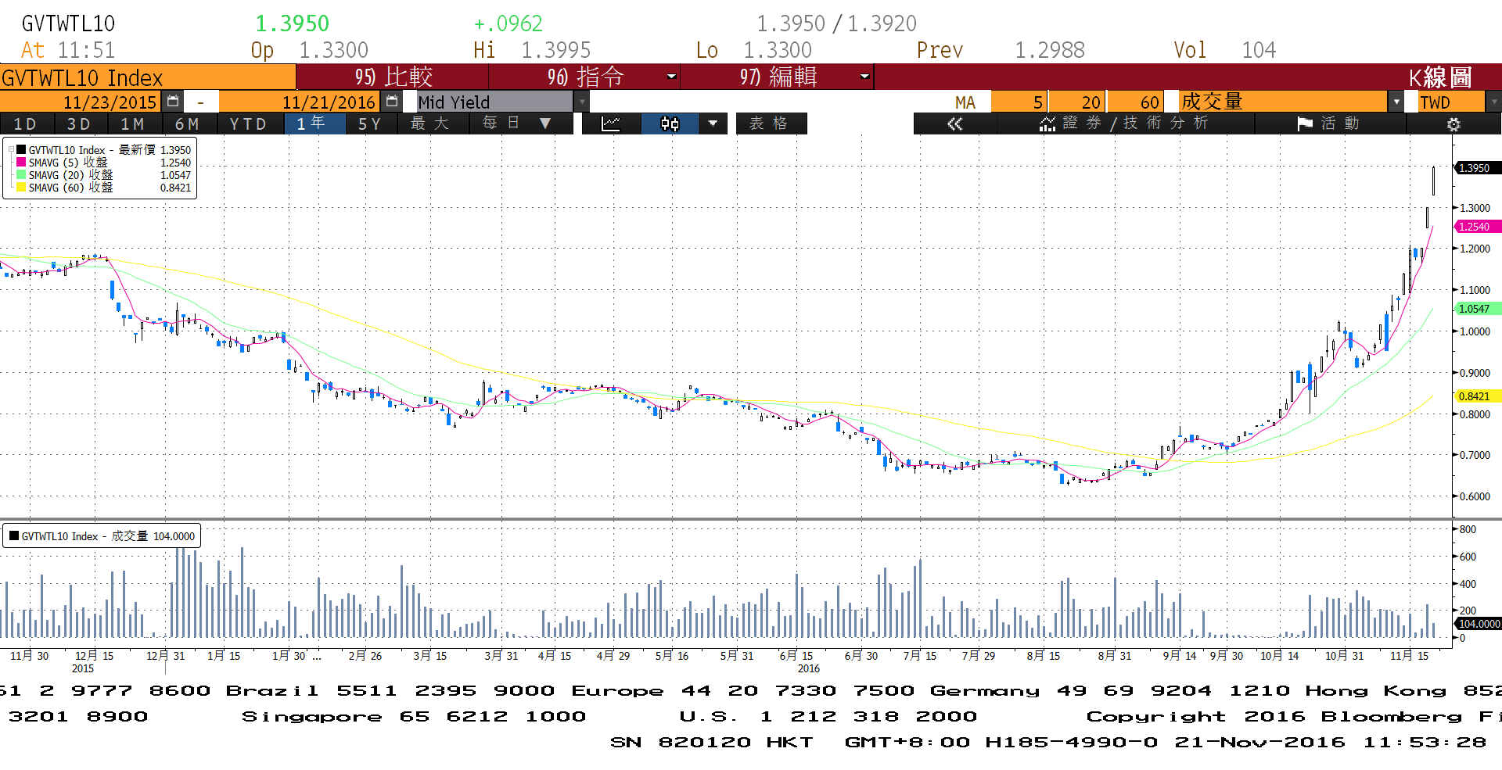

**各國殖利率走勢圖**

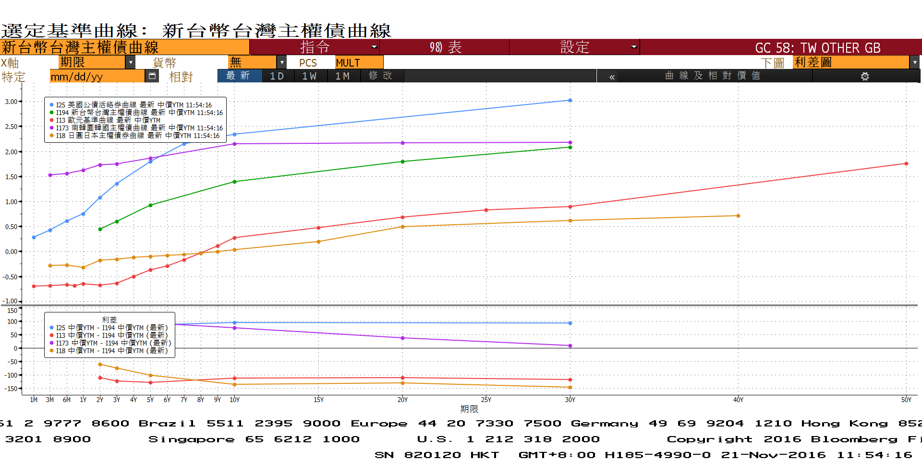

**經濟數據圖**

**美國密西根大學消費者信心指數同時指標**

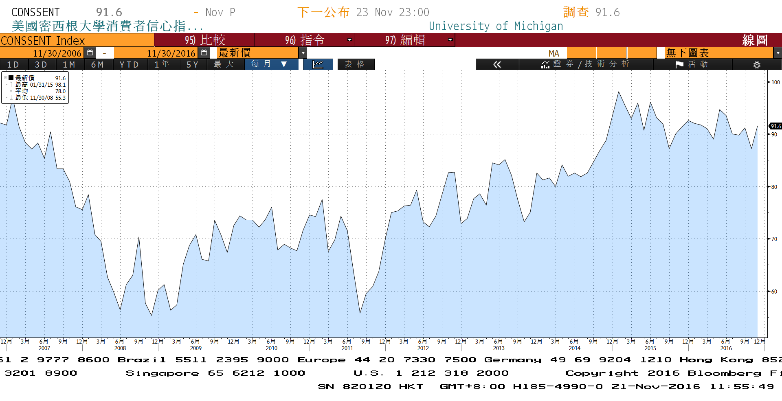

**歐洲經濟研究中心(ZEW)歐元區預期經濟成長**

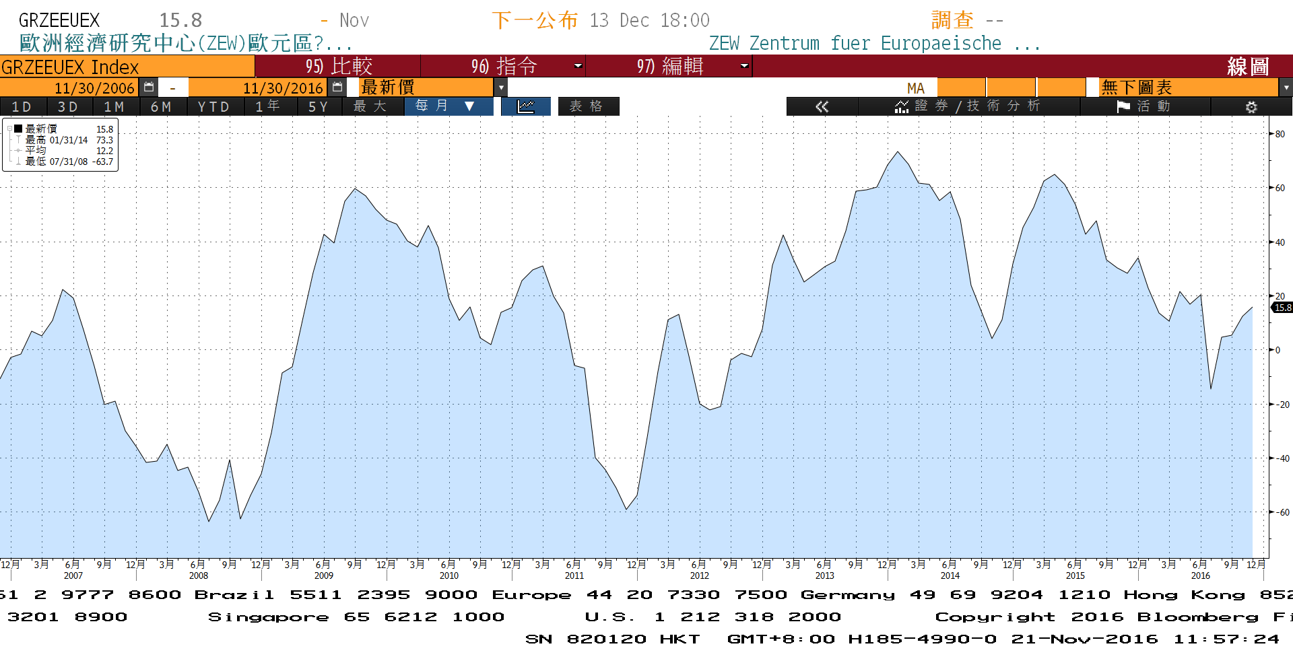

**美國新屋開工件數私有住宅 經季調**

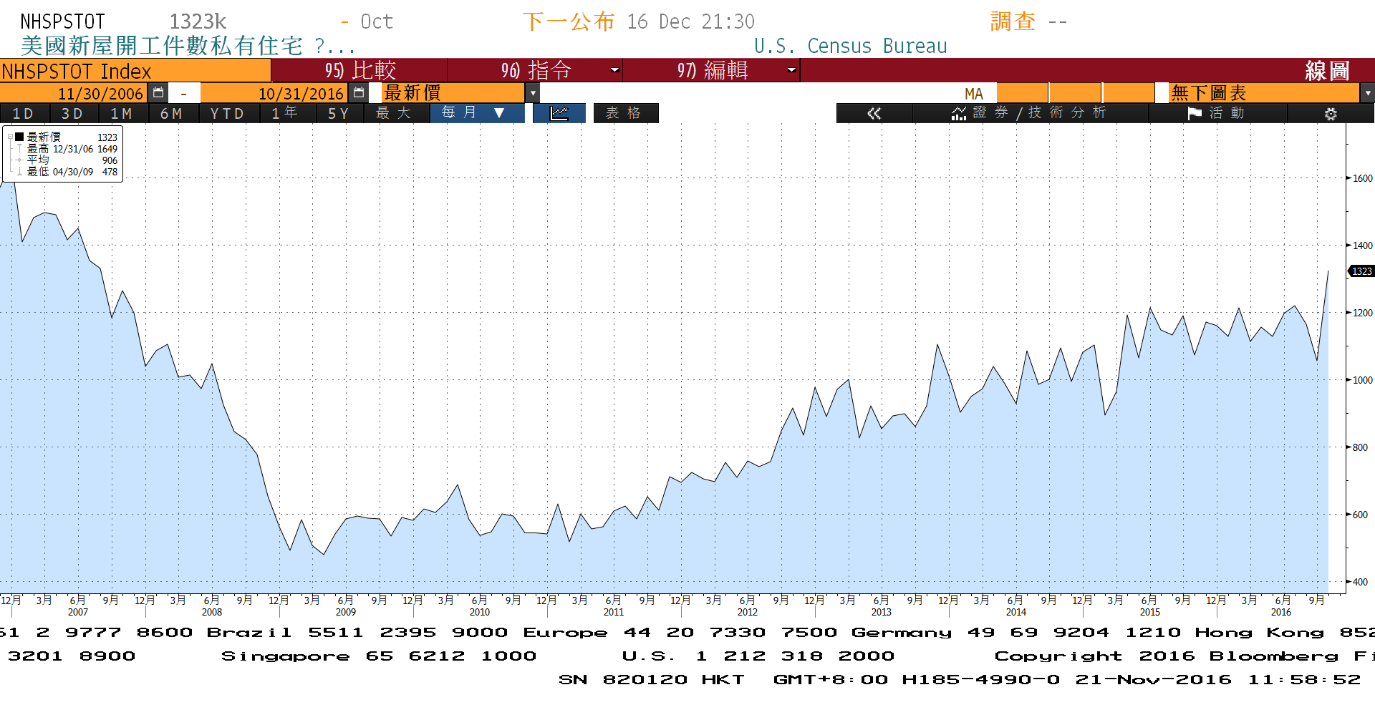

**商品指數**

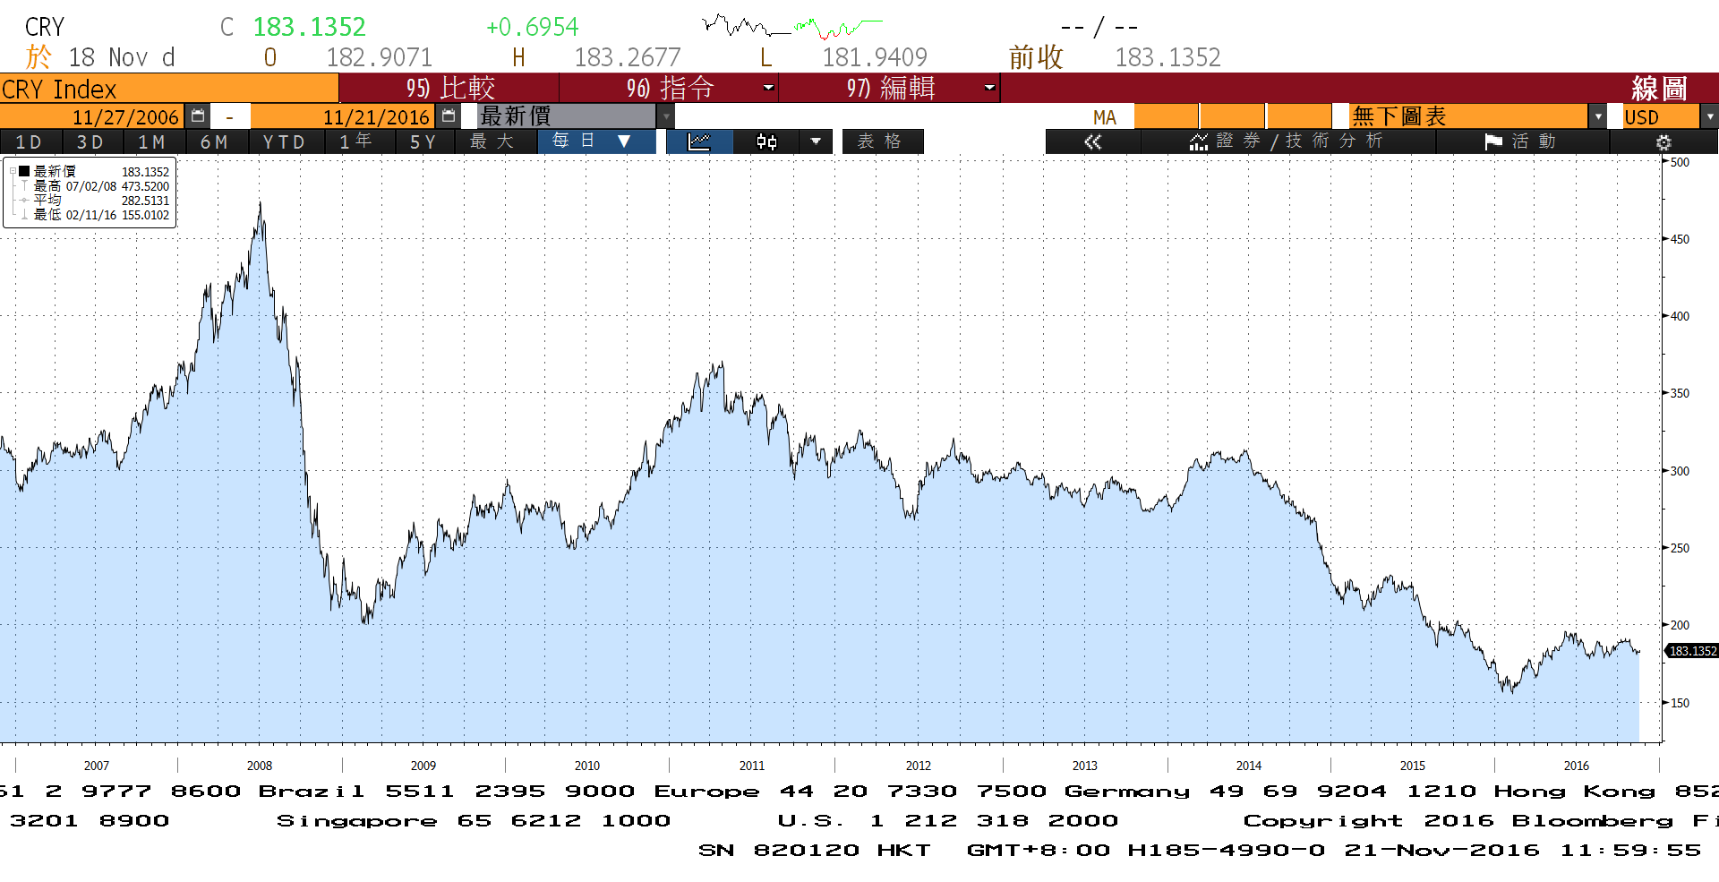

**經濟數據預估**



**市場展望**

近期利率走勢，從技術面來看，美債10年期利率在突破2.30%後，應有機會在2.30%~2.50%區間維持整理格局。台債利率技術面上，10年期利率向上突破1.20%後，下一檔支撐約在1.50%。近期利率須注意乖離過大拉回修正。

經濟數據方面，本週有台灣的10月外銷訂單、10月失業率 、第三季GDP成長率，美國10月成屋銷售、耐久財訂單及11月消費者信心。籌碼面，本周有公債A05114的30年券標售、10y的新券發行前交易。台債操作上，目前利率極度偏空，先前標債券商深受套牢影響，買盤縮手。5y及10y的利率均線呈現上揚走勢，短線上不宜作多。預估債市利率為區間震盪向上的局面，近期10y利率先看1.20%~1.50%區間。